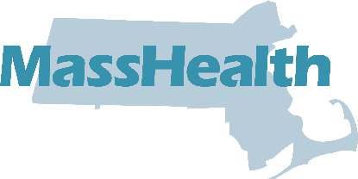
注意
MassHealth《注册指南》变更

新服务区
从 2024 年 1 月 1 日开始，MassHealth 将提供以下新服务区：

WellSense Health Plan | 将在以下服务区提供
WellSense Community Alliance | Oak Bluffs
Boston Children’s ACO | Athol Gloucester Greenfield Pittsfield
East Boston Neighborhood Health WellSense Alliance | Lynn

取消的服务区
从 2024 年 1 月 1 日开始，不再在以下服务区提供以下保健计划：

WellSense Health Plan | 不再在以下服务区提供
WellSense Care Alliance | Wareham

如何查找您所在的服务区
在《注册指南》结尾处查找您所在的城镇，了解您所在的服务区（第 38-44 页）。

医院变更
从 2024 年 1 月 1 日开始，Fallon 365 Care 不再包括 Harrington 医院。但如果出现紧急情况，
您可以前往任何一家医院。您无需担心您参加了哪一项保健计划。
本指南中的所有其他信息均已更新。
如果您希望了解有关保健计划的更多信息和您的选择，您可以：
- 访问网站 www.MassHealthChoices.com；或者
- 电洽 MassHealth 客户服务中心，电话号码 (800) 841-2900, TDD/TTY: 711。
MassHealth 客户服务中心星期一至星期五上午 8 时至下午 5 时开放。

EG-I-ZH-CHS-1123

